**ANALISIS LEVEL KEMATANGAN**

**STUDI KASUS DEVELOPS IT**

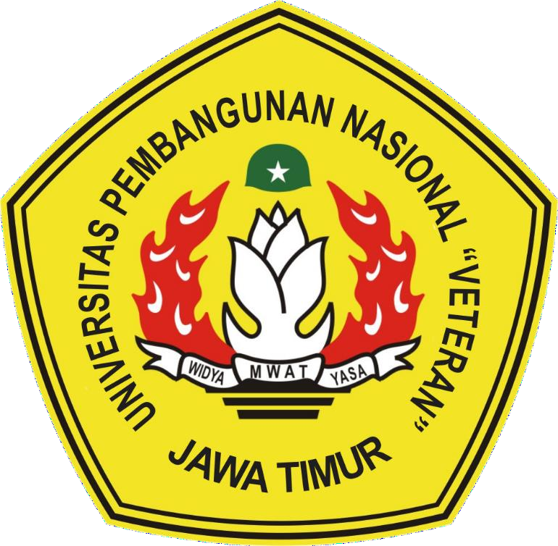

**DISUSUN OLEH : KELOMPOK 4**

1. **FARKHAN 20081010060**
2. **IVAN CHRISTOPHER S 20081010086**
3. **FATWA RATANTJA K 20081010087**

**MATA KULIAH :**

**AUDIT IT**

**PROGRAM STUDI INFORMATIKA**

**FAKULTAS ILMU KOMPUTER**

**UNIVERSITAS PEMBANGUNAN NASIONAL “VETERAN”**

**JAWA TIMUR**

**2022**

**ANALISIS LEVEL KEMATANGAN KASUS DEVELOPS IT**

**TENTANG PERUSAHAAN**

Develops IT bergerak pada bidang jasa pengembangan website, aplikasi, game, dan perangkat lunak lainnya.

**AI1**

|  |  |  |
| --- | --- | --- |
| **No.** | **Pertanyaan** | **Jawaban** |
| 1 | Apakah Develops IT telah melakukan pengawasan secara terstruktur atau analisis terhadap teknologi yang digunakan saat ini? | Ga punya sistem sendiri, tapi punya orang lain. Dari sistem punya klien, kita awasin mulai dari awal perancangan, manajemen, sampai deploy, dan tech yang digunakan paling sesuai sama kebutuhan klien. Sudah dianalasis kebutuhannya dan diterapin sampai akhir. |
| 2 | Apakah develop it telah mengidentifikasi, mendokumentasikan, dan menganalisis risiko terkait kebutuhan bisnis dan solusi untuk pengembangan sistem? | Identifikasi sudah dilakukan misalnya barinstorming apa yang bisa dilakukan sama develops it untuk berkembang. Mencari jalan lain untuk berkembang. Dokumentasi belum ada, hanya ada di web profile, analisis risiko sudah sejak awal pendirian karena minim risiko dan tanpa modal. |
| 3 | Apakah teknologi informasi saat ini dapat menjawab kebutuhan bisnis dari develops it? | Sangat bisa karena inti yang dikerjakan merupakan perkembangan teknologi sampai hari in. |
| 4 | Apakah kebutuhan pemakai dapat dipenuhi oleh sistem yang ada sekarang? | Bisa karena apa yang dikerjakan berdasarkan kebutuhan primer dari klien. |
| 5 | Apakah develops it telh melakukan tindakan pelaporan analisis risiko dari ancaman sistem keamanan? | Belum pernah melakukan pelaporan ke klien karena belum pernah menghadapi risiko besar karena sejauh ini masih aman. |
| **Analaisis** : | | |

**AI3**

|  |  |  |
| --- | --- | --- |
| **No.** | **Pertanyaan** | **Jawaban** |
| 1 | Apakah pengaturan infrastruktur teknologi informasi sudah ditentukan dan dipelihara? | Iya, analisis sudah dilakukan diawal bersama kebutuhan klien. |
| 2 | Apakah infrastruktur teknologi informasi yang digunakan saat ini suda mampu mendukung kinerja develops it? | Sudah. |
| 3 | Apakah develops it telah memiliki perencanaan pengembangan infrastruktur teknologi informasi? | Kalau perancangan sudah ada, sudah ada beberapa platform pengembangan secara mandiri. Namun baru sampai tahap perancangan. |
| 4 | Apakah develop it telah melakukan tindakan pengujian dan penilaian terhadap teknologi informasi saat ini (butuh pengembangan atau tidak)? | Belum. |
| 5 | Apakah infrastruktur teknologi informasi yang digunakan dapat dipastikan kemampuannya dalam hal keamanan, kemudahan instalasi, perawatan dan perubahan yang akan dilakukan? | Sudah. |
| 6 | Apakah develops it telah menetapkan prosedur khusus yang mengatur tentang perubahan software? | Belum karena belum pernah mengganti software di aplikasi yang sama |
| 7 | Apakah develops it melakukan pengujian terhadap software sebelum software digunakan dalam lingkungan kerja (perusahaan/klien)? | Tentu dilakukan. Sebelum diserahkan ke klien, ditesting dulu, yaitu setelah develop. Mulai dari koding hingga usebeli testing. |
| **Analaisis** : | | |

**AI6**

|  |  |  |
| --- | --- | --- |
| **No.** | **Pertanyaan** | **Jawaban** |
| 1 | Apakah develops it telah melakukan tindakan maintenance sistem? | Iya, karena kadang klien meminta melaporkan kendala terhadap aplikasi, lalu dilakukan tindakan. |
| 2 | Apakah develops it tela memiliki dan menetapkan suatu aturan atau prosedur yang dapat meminimalisasi gangguan terhadap kinerja saat perubahan sistem dilakukan? | Belum pernah ada perubahan sistem di develops it. Sehingga belum ada aturan |
| 3 | Apakah perubahan pada sistem telah mendapat persetujuan resmi dari para pemangku kepentingan? | Belum ada, kalo ada, maka dilakukan hal tersebut. |
| 4 | Apakah saat melakukan tindakan perubahan terhadap sistem, develops it menganalisis kebutuhan terlebih dulu? | Dilakukan analisi terlebih dahulu jika ada perubahan. |
| 5 | Apakah perubahan sistem telah terdokumentasi? |  |
| **Analaisis** : | | |

**ME1**

|  |  |  |
| --- | --- | --- |
| **No.** | **Pertanyaan** | **Jawaban** |
| 1 | Apakah develops it telah menetapkan pendekatan pengawasan terhadap kinerja penerapan IT pada perusahaan/klien? | Biasanya klien ditanyakan bagaimana aplikasi yang dirancang. |
| 2 | Apakah develops it telah menetapkan ukuran, nilai, serta target secara keseluruhan terhadap pengawasan kinerja IT (kinerja sistem dan user) pada klien ? | Penetapan tidak ada. |
| 3 | Apakah develops it telah melakukan identifikasi dan tindakan perbaikan berdasarkan pemantauan kinerja serta pelaporan dan penilaian yang dilakukan? | Kalau ada komplain, dilakukan identifikasi kesalahannya berada di mana? |
| 4 | Apakah sudah dilakukan pemonitoran proses di dalam develops it yang mencakup input, pemrosesan, dan output? | Sudah, tetapi belum terdokumentasi dengan baik. Pendampingan ke engineer. |
| 5 | Apakah develops it secara konsisten telah melakukan tindakan pengawasan dan pelaporan terkait penyimpangan kebijakan dalam hal penggunaan sistem? | Pelaporan tidak ada. |
| 6 | Apakah develops it mengumpulkan data yang tepat waktu dan akurat untuk melaporkan kemajuan terhadap target? | Sudah dilakukan, dan disesuaikan |
| 7 | Apakah develops it telah menetapkan tugas, tanggung jawab, dan kepemilikan dalam melakukan tindakan pemantauan dan pengevaluasian kinerja IT? | Sudah. Sudah dibagi semua dengan sesuai dan dalam satu pengawasan owner. |
| 8 | Apakah develops it secara berkala meninjau kinerja terhadap target, menganalisis penyebab penyimpangan, dan memulai tindakan perbaikan untuk mengatasi penyebab penyimpangan? | Akan ada evaluasi terhadap kendala yang terjadi dan dilakukan tindakan yang sesuai. Belum ada dokumentasi. |
| 9 | Apakah develops it telah melakukan proses pemantauan dan pelaporan terhadap kontribusi teknologi informasi pada bisnis? | Pemantauan Pelaporan dari klien. |
| **Analaisis** : | | |

**ME2**

|  |  |  |
| --- | --- | --- |
| **No.** | **Pertanyaan** | **Jawaban** |
| 1 | Apakah tingkat kesadaran manajemen saat ini terhadap pemantauan dan pengevaluasian kontrol internal sudah dilakukan di develops it ? | Sudah, dari owner sendiri. |
| 2 | Apakah develops it melakukan penerapan pemantauan dan pengevaluasian internal dilakukan secara berkelanjutan ? | Dilakukan secara berkelanjutan. |
| 3 | Apakah develops it dalam pemantauan dan pengevaluasian internal menggunakan “tools” ? | Tidak, dilakukan secara manual. |
| 4 | Apakah SDM di develops it dilakukan pelatihan untuk mendukung pemantauan dan pengevaluasian internal ? | Dilakukan, diberi pelatihan di luar dan difasilitasi. |
| **Analisis** : | | |

**ME3**

|  |  |  |
| --- | --- | --- |
| **No.** | **Pertanyaan** | **Jawaban** |
| 1 | Apakah pelaksaan tugas di develops it sudah berjalan sesuai standar operasional perusahaan ? | Sudah. |
| 2 | Apakah pekerjaan yang dilakukan dalam develops it sudah berjalan secara efisien ? | Sudah. |
| 3 | Apakah waktu yang dibutuhkan dalam pelaksaan tugas di develops it sudah sesuai dengan standar operasional yang ditetapkan ? | Sudah. |
| 4 | Apakah pada develops it sudah diterapkan pemantauan dan pengevaluasian eksternal ? | Eksternal belum ada, |
| **Analisis** : | | |